TAB-8183


TAB-8186

فراغ الغرفة

دليل المستخدم
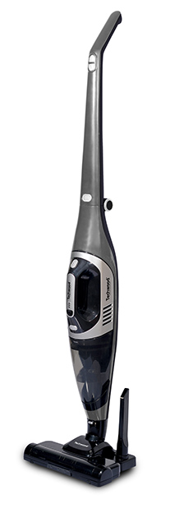
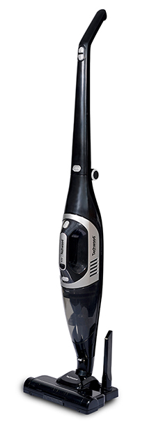
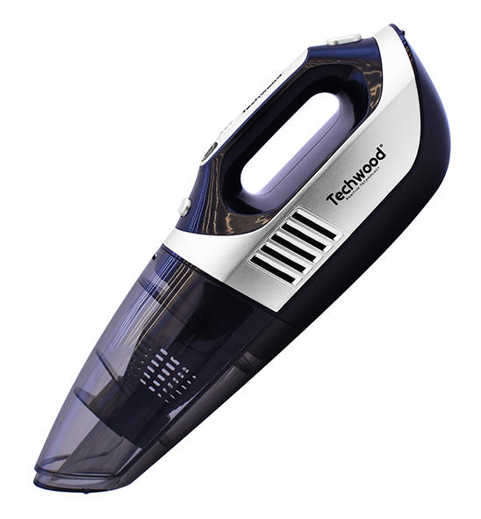
تحذيرات مهمة
TAB-8186

TAB-8183

عزيزي المستخدم ، قبل الاستخدام لأول مرة ، اقرأ هذه التعليمات للاستخدام وفقًا لتعليمات السلامة وتعليمات الاستخدام. أبلغ المستخدمين المحتملين بهذه التعليمات.
ابق هناك لاستخدام لاحق.
قم بفك عبوة الجهاز مع الاحتفاظ بكافة العبوات.

- اقرأ دليل التعليمات بعناية قبل استخدام هذا الجهاز.
- احتفظ بدليل التعليمات هذا.
- تحقق من أن جهد التركيب الكهربائي يتوافق مع الجهد المذكور على الجهاز.
- هذا الجهاز مخصص فقط للاستخدام المنزلي والاستخدامات المماثلة مثل:
- مطابخ الموظفين ، في المتاجر والمكاتب وأماكن العمل الأخرى.
- - بيئة نوع:
• بيوت المزرعة • السرير والإفطار.
- العملاء في الفنادق والموتيلات وأي نوع آخر من البيئة السكنية.
- استخدمه باتباع التعليمات الواردة في التعليمات.
- لا تستخدم هذا الجهاز أبدًا بالقرب من أحواض الاستحمام أو الاستحمام أو الأحواض أو الأوعية الأخرى التي تحتوي على الماء.
- لا تستخدم هذا الجهاز أبدًا بالقرب من رذاذ الماء.
- لا تستخدم هذا الجهاز بأيدي مبللة أو رطبة.
- إذا تبلل الجهاز عن طريق الخطأ ، قم بإزالة القابس على الفور من المقبس.
- أبلغ المستخدمين المحتملين بهذه التعليمات.
- لا تترك الجهاز أبدًا دون مراقبة أثناء استخدامه.
- يجب استخدام الجهاز للغرض المقصود. لا يمكن افتراض أي مسؤولية عن أي ضرر ، ربما يكون ناتجًا عن الاستخدام غير الصحيح أو سوء التعامل.
- يمكن استخدام هذا الجهاز من قبل الأطفال الذين تتراوح أعمارهم بين 8 سنوات وما فوق ، ومن قبل البالغين ، ذوي القدرات البدنية أو الحسية أو العقلية المنخفضة ، أو نقص الخبرة والمعرفة ، إذا تم تدريبهم والإشراف عليهم استخدامه بأمان وفهم المخاطر التي تنطوي عليها.
- يجب ألا يتم التنظيف والصيانة من قبل الأطفال دون إشراف.
- هذا الجهاز ليس لعبة. يجب مراقبة الأطفال للتأكد من أنهم لا يلعبون به.
- احتفظ بهذا الجهاز وسلكه الكهربائي بعيدًا عن متناول الأطفال الذين تقل أعمارهم عن 8 سنوات ، مهما كانت حالته (تشغيل ، إيقاف ، تبريد).
- لحماية الأطفال ، لا تترك العبوات معلقة (أكياس بلاستيكية ، كرتون ، بوليسترين ، وما إلى ذلك) ولا تدعهم يلعبون مع الأفلام البلاستيكية:
هناك خطر الاختناق.
- من وقت لآخر ، افحص سلك الطاقة بحثًا عن أي تلف محتمل.
- لا تغمر الجهاز في الماء أو أي سائل آخر لأي سبب.
- لا تضع الجهاز في غسالة الصحون.
- لا تقم بتثبيت الجهاز بالقرب من الأسطح الساخنة.
- لا تستخدم أي جهاز مزود بسلك أو قابس تالف ، أو بعد تعطله أو تلفه في أي شيء.
- افصل كبل إمداد الطاقة عن الشبكة الكهربائية قبل أي عملية تنظيف وصيانة وتركيب الملحقات.
- قم دائمًا بتثبيت هذا الجهاز في بيئة جافة. لا تستخدم هذا الجهاز أو تتركه في الخارج عندما تمطر.
- لا تستخدم أبدًا الملحقات التي لا توصي بها الشركة المصنعة. قد تشكل هذه خطراً على المستخدم ويمكن أن تتلف الجهاز.
- يجب استخدام الجهاز فقط مع مصدر الطاقة المرفق بالجهاز.
- لا تحرك الجهاز أبدًا عن طريق سحبه من سلك التيار الكهربائي واحرص على عدم حبس سلك التيار الكهربائي بأي شكل من الأشكال.
- لا تلف سلك الطاقة حول الجهاز أو ثنيه.
- لا تسمح لسلك الطاقة بالتلامس مع الأجزاء الساخنة في هذا الجهاز.
- تأكد من تبريد الجهاز قبل تنظيفه وتخزينه.
- لا تلمس أبدًا أجزاء هذا الجهاز التي قد تصبح ساخنة جدًا أثناء الاستخدام. خطر الحروق.
- احرص على ألا تتلامس الأجزاء الساخنة للجهاز أبدًا مع المواد القابلة للاشتعال ، مثل الستائر والأقمشة وما إلى ذلك. أثناء تشغيله ، حيث يمكن أن يبدأ حريق.
- هذا الجهاز غير مخصص للاستخدام مع مؤقت خارجي أو نظام تحكم عن بعد.
- ضع الجهاز دائمًا على سطح مستو وثابت.
- تأكد من عدم تغطية الجهاز ولا تضع أي شيء عليه.
- قم دائمًا بإزالة القابس من مأخذ الحائط إذا لم يكن الجهاز قيد الاستخدام.
- عند استخدام سلك تمديد ، تأكد دائمًا من خلع الكابل تمامًا من البكرة.
- استخدم فقط أسلاك التمديد المعتمدة من CE. يجب أن تكون الطاقة المسموح بها 16 أمبير ، 250 فولت ، 3000 واط على الأقل.
- يمكن أن يتسبب العطل والاستخدام غير السليم في تلف الجهاز والتسبب في إصابة المستخدم.
- يتوافق هذا الجهاز مع المعايير المعمول بها فيما يتعلق بهذا النوع من المنتجات.
- لا ينبغي ترك الجهاز دون مراقبة عند توصيله بمصدر الطاقة الرئيسي.
- يجب عدم استخدام الجهاز ، إذا تم إسقاطه أو إذا ظهر عليه علامات تلف واضحة أو إذا تسرب.
- هذا الجهاز مخصص للاستخدام المنزلي فقط.

معلومات عامة

يعني الرمز "OPEN BOOK" توصية لقراءة الأشياء المهمة الواردة في الدليل.


يعني رمز "BIN" المشطوب ، والمختصر WEEE (نفايات المعدات الكهربائية والإلكترونية) ، أنه في نهاية عمرها ، يجب ألا يتم رميها في النفايات المنزلية ، ولكن يتم إيداعها في مركز الفرز المحلي. يساعد استرداد النفايات على الحفاظ على بيئتنا.
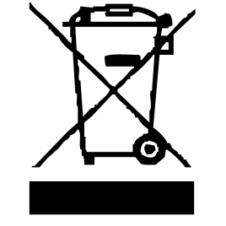

يضمن رمز "علامة CE" الامتثال للمعايير الأوروبية المنسقة الاختيارية ، التي تترجم المتطلبات الأساسية إلى المواصفات الفنية. هذه المعايير ليست إلزامية ولكنها تضمن الامتثال للمتطلبات الأساسية.


يشهد رمز بنفايات (تقييد استخدام بعض المواد الخطرة) المتعلقة بحماية البيئة على أنه بالنسبة لكل من المواد الخطرة الخمسة • الزئبق • الرصاص • الكروم سداسي التكافؤ • منتجات حماية اللهب من PBB و PBDE ، فإن أقصى تركيز هو يساوي أو أقل من 0.1٪ من وزن المادة المتجانسة و 0.01٪ للكادميوم السادس.
يعني الرمز "DOUBLE SQUARE" عزل مزدوج. كل من العزل الأولي والعزل الإضافي. لا يتطلب هذا الجهاز أي اتصال أرضي بموصل أرضي وقائي. ويقال أن المواد المعزولة المزدوجة من الدرجة الثانية.


يعني الرمز "III" أن المعدات المعنية مصممة لتزويد بجهد لا يتجاوز 50 فولت تيار متناوب أو 120 فولت تيار مباشر. ويقال أن المعدات التي تحمل هذه العلامة هي من الدرجة الثالثة.


يشير رمز "TRIMAN" إلى أن المستهلك مدعو للتخلص من المنتج كجزء من مجموعة منفصلة (على سبيل المثال ، صندوق الفرز ، ومركز إعادة التدوير ، ونقطة الإنزال الطوعية).


رمز "CMIM Marking" هو ضمان الامتثال للمعايير المغربية المنسقة ، الاختيارية ، التي تترجم المتطلبات الأساسية إلى مواصفات فنية. هذه المعايير ليست إلزامية ولكنها تضمن الامتثال للمتطلبات الأساسية.

لمزيد من المعلومات : http://www.quefairedemesdechets.fr

اول استخدام
قبل الاستخدام الأول ، قم بإزالة الجهاز وجميع الملحقات بعناية ، مع الانتباه إلى أي ملحقات قد تكون حادة. نظف جميع الملحقات والأوعية بالماء والصابون وجففها جيدًا. قم بتنظيف الغطاء الخارجي والداخلي للجهاز بقطعة قماش مبللة ومسح الجاف.
استعمال

- قم بفك سلك الطاقة بالكامل.
- تحقق من أن الجهد الساري في البلد الذي تتواجد فيه يتوافق مع الجهد الموضح على الجهاز.
- قم بتوصيل الجهاز بمنفذ في حالة جيدة (مؤرض إذا كان الجهاز من الدرجة الأولى) ، لتجنب أي خطر.
- افصل كبل الطاقة عن الشبكة الكهربائية قبل أي تنظيف وصيانة وتركيب الملحقات.
- لا تقم أبدًا بتعديل الجهاز.
تعرف على جهازك

- مقبض
- زر تشغيل / إيقاف
- مقبض تعديل الطاقة
- زر تحرير لطي الجهاز
- مكنسة كهربائية محمولة
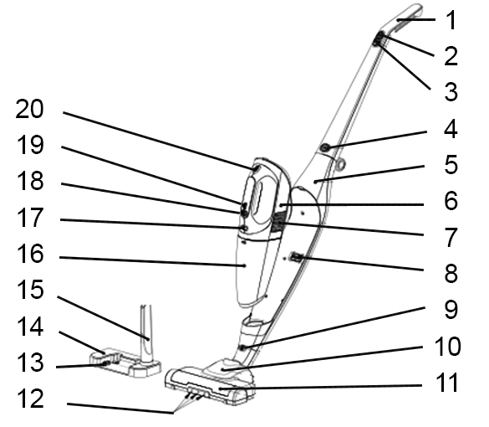
- مكنسة كهربائية محمولة
- مخرج الهواء
- اتصل بالمكانس الكهربائية / الدعم
- زر قفل / فتح فرشاة بمحرك
- فرشاة دوارة بمحرك
- فتح خزان الفرشاة
- ضوء LED
- محول موصل كهربائي
- قاعدة الدعم والشاحن
- فوهة الممسحة
- حاوية غبار
- زر فتح حاوية الغبار
- مكنسة كهربائية محمولة على / قبالة التبديل
- ضوء مؤشر الطاقة
- زر قفل / فتح المكنسة الكهربائية>> في المكنسة المحمولة
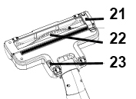

- قفل / فتح محور الفرشاة الآلية
- فرشاة تنظيف دوارة
- موصل الشحن

التركيب
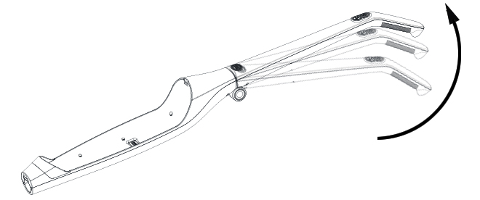
افتح ذراع دعم الجسم حتى يستقر في مكانه.

اجمع الدعم والفرشاة الدوارة.

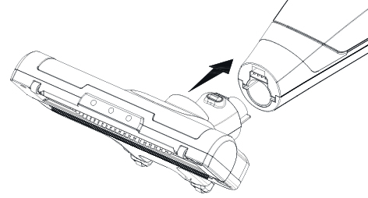
أدخل الأنبوب السفلي للدعامة في الفرشاة الدوارة وادفعه لأسفل حتى يتم تجميع الأنبوب جيدًا بالفرشاة.

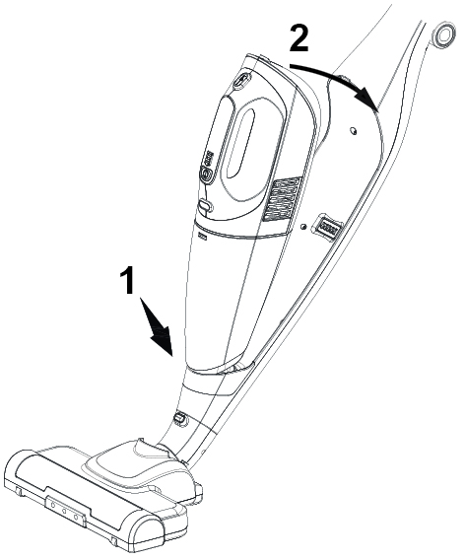

تجميع المكنسة الكهربائية على دعمها.

أزح الجزء السفلي من المكنسة الكهربائية
في الدعم (1).

اقترب من الجزء العلوي من المكنسة الكهربائية باتجاه الدعم
واضغط برفق حتى تسمع صوت القفل (2).

تجميع قاعدة الشحن مع محول الطاقة.

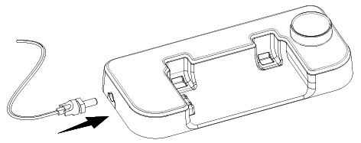

الشحنة

- عندما يتم تسليم المنتج من المصنع ، لا يتم شحن البطارية بالكامل.
قم بشحن البطارية بالكامل قبل استخدامها. (يستغرق شحنه حوالي 8 ساعات).
- إذا لم يتم استخدامه لأكثر من شهر ، فقم بشحن البطارية بالكامل ثم افصل محول الطاقة. يمكن إبقاء الجهاز مشحونًا لمدة ثلاثة أشهر على الأقل.
- عندما يتوقف الجهاز من تلقاء نفسه ، تكون البطارية فارغة ومن الضروري إعادة شحنها. ليس هناك جدوى من محاولة إعادة تشغيله.
أعد شحن الجهاز على الفور ، وإلا فإن التفريغ لفترات طويلة سيقصر من عمر البطارية.
- التعود على وضع الجهاز على قاعدة الشحن بعد كل استخدام.
- يجب أن تكون درجة الحرارة المحيطة بين 5درجة مئوية و 35درجة مئوية.
- إذا تم إعادة الجهاز إلى قاعدته أثناء التشغيل ، فسوف يتوقف تلقائيًا ويدخل في وضع الشحن.
- من الطبيعي أن ترتفع درجة حرارة الجسم والمحول أثناء الشحن.

- ضع الدعم في الوضع الرأسي ، قم بتوصيل المحول بطرف الشحن.
- ضع الجهاز وفرشته الدوارة على قاعدة الشحن.
بعد ثانيتين تقريبًا ، سيعطي ضوء المؤشر الموجود على المقبض تلقائيًا إشارة ساطعة لحالة البطارية.
- يومض ضوء المؤشر الأول فقط (1) ،
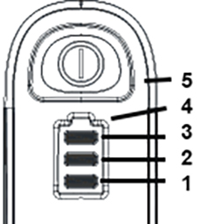
الشحنة ضعيفة أو حتى مستنفدة.
- يضيء المصباح الأول ويومض الثاني (2) ، وتكون البطارية أكثر من نصف الشحن.
- يضيء مصباحا المؤشر الأولين ويومض الثالث (3) ، وتكون البطارية مشحونة بالكامل تقريبًا.
- أضواء المؤشر الثلاثة مضاءة (1 + 2 + 3) البطارية ممتلئة.

1 - 2 - 3 أضواء مؤشر الشحن
4 جهاز التحكم بالشحن
5 مقبض الجهاز

استعمال

- عندما يكون الجهاز في وضع رأسي ، إذا لزم الأمر ، أدر المقبض إلى الخلف بحيث يكون الدعم قيد التشغيل وفي وضع العمل.

محدد الطاقة

اضغط على زر الطاقة "تشغيل" الجهاز في وضع الطاقة القصوى.
عند التنشيط ، اضغط على زر الطاقة مرة أخرى وستدخل الوحدة في وضع الطاقة الناعمة. بسرعة منخفضة ، اضغط على "ابدأ" مرة أخرى ، وسوف يتوقف. اضغط على "ابدأ" مرة أخرى للعودة إلى سرعة عالية. كل دورة تعمل بهذه الطريقة.

بمجرد تشغيلها ، تعمل الفرشاة وإضاءة LED. وسرعة الفرشاة وقوة الإضاءة هي دالة القوة المختارة.
- ادفع المقبض ذهابًا وإيابًا لتحريك الفرشاة ذهابًا وإيابًا ، - أدر المقبض لتدوير الفرشاة إلى اليسار أو اليمين.

- اضغط على زر التحرير لإزالة المكنسة الكهربائية من دعمها.
هذا مفيد للتنظيف تحت الأثاث والأرائك والمقاعد والأسطح الأخرى التي لا يمكن الوصول إليها.
إذا لزم الأمر ، قم بتوصيل الممسحة (15) بأسفل المكنسة الكهربائية للوصول إلى الأماكن التي يصعب الوصول إليها.

مهما كانت السرعة التي تختارها ، عالية أو منخفضة:
إذا كانت البطارية ممتلئة ، فستضيء أضواء المؤشر الثلاثة (A) ؛
إذا كانت البطارية نصف ، فإن ضوء المؤشر الثالث مطفأ (B) ؛
إذا كانت الطاقة منخفضة ، ينطفئ ضوء المؤشر الثاني (C).
إذا كان مستوى البطارية منخفضًا للغاية ، فسيتم إطفاء أضواء المؤشر ، ويومض ضوء المؤشر الأخير فقط (D)
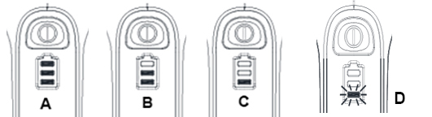

عندما يومض ضوء المؤشر الأخير. يجب إيقاف تشغيل الجهاز ثم شحنه. إذا استمرت في استخدامه ، فسيتم إغلاق النظام بالقوة عندما تصل البطارية إلى جهد القطع. إنه إجراء وقائي لمنع البطارية من الإفراط في التفريغ. إنه ليس عطلًا في الجهاز ، يكفي إعادته إلى الحمل.
ومع ذلك ، نوصي بإيقاف تشغيل الجهاز فورًا عندما يومض الضوء ، مما يساعد على إطالة عمر البطارية.

أرضيات السجاد والسجاد

قم بتشغيل الجهاز بالضغط على زر تشغيل / إيقاف.
ملاحظة: بعد عدة استخدامات ، من المستحسن التحقق من نظافة الفرشاة ، لتجنب خدش الأسطح الحساسة.

إفراغ قسم الغبار وتنظيف المرشح

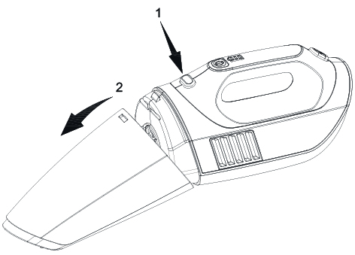
- أزل المكنسة اليدوية من حاملها بالضغط على زر التحرير.

- افصل الخزان عن جسم الجهاز بالضغط على زر التحرير (1).

- إزالة التجميع: حاوية الغبار والفلتر (2).

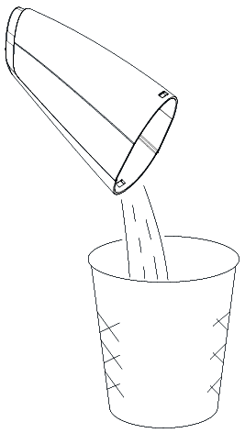

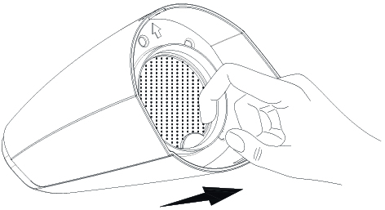

- قم بإزالة المرشح وإفراغ محتويات حاوية الغبار في سلة مهملات.

يمكن اهتزاز المرشح أو تنظيفه بالماء والصابون وشطفه بماء فاتر. أزل مرشح الإسفنج. يمكن أيضًا تنظيفه بالماء والصابون وشطفه بماء فاتر. جفف الأجزاء.
(تأكد من أن الأجزاء جافة تمامًا قبل تجميعها.)

- أعد تركيب الفلتر ثم حاوية الغبار في مكانه.

تنظيف الفرشاة

إذا كانت الفرشاة مسدودة بأسلاك أو أوساخ ، فإن الشفط سيكون أقل جودة.
توقف ، افصل عن الدعم واقلب الفرشاة الدوارة. استخدم بعناية مقصًا أو سكينًا لإزالة العناصر المزعجة مثل الأسلاك أو الشعر التي قد تمنع دخول الفرشاة.
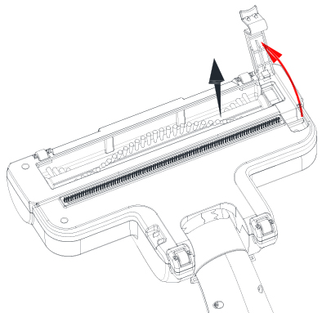
إذا لزم الأمر ، حدد موقع زر قفل / فتح قفل عمود المحرك (رقم 21 في الرسم البياني للتعرف على جهازك).
افتحها قدر الإمكان وقم بإزالة أسطوانة الفرشاة. نظفها. ضعها مرة أخرى في الموضع الأصلي واضغط على القفل حتى "تنقر".

التنظيف والصيانة

- افصل الجهاز دائمًا واتركه يبرد قبل تنظيفه.
- نظف الجزء الخارجي من الجهاز باستخدام إسفنجة أو قطعة قماش مبللة قليلاً.
- لا تغمر الجهاز أبدًا في الماء أو أي سائل آخر!
- لم أستعمل أبدا منتجات جلخ ، فرشاة سلك أو أي شيء حاد آخر.

تخزين

- تأكد من أن الجهاز بارد وجاف تمامًا.
- لا تلف السلك الكهربائي حول الجهاز ، فقد يؤدي ذلك إلى تلفه.
- احتفظ بالجهاز في مكان بارد وجاف ، بعيدًا عن متناول الأطفال.

ضمان

قبل التسليم ، تخضع جميع منتجاتنا لرقابة صارمة.
هذا الجهاز مضمون لمدة 24 شهرًا من تاريخ الشراء من قبل المستهلك.
الوثائق الداعمة هي:
• الفاتورة و
• شهادة الضمان (الموجودة على جانب أو أسفل الصندوق) مختومة ومكملة.
بدون هذه المستندات الداعمة ، لا يمكن إجراء استبدال مجاني أو إصلاح مجاني.
خلال فترة الضمان ، نعتني ، مجانًا ، بالأعطال في الجهاز أو الملحقات ، الناشئة عن عيب في المواد أو التصنيع عن طريق الإصلاح أو الاستبدال.
لا تؤدي خدمات الضمان إلى تمديد فترة الضمان ولا تؤدي إلى ضمان جديد!
في حالة المطالبة بالضمان ، أعد الجهاز بالكامل إلى الوكيل ،
في عبوته الأصليةيرافقه دليل الشراء.
إن كسر الزجاج أو الأجزاء البلاستيكية هو مسؤوليتك في جميع الأحوال
عيوب في الملحقات أو الأجزاء التي ترتدي (على سبيل المثال: فرش السيارات ، الخطافات ، أحزمة القيادة ، جهاز التحكم عن بعد الاحتياطي ، فرش الأسنان الاحتياطية ، شفرات المنشار ، إلخ) بالإضافة إلى التنظيف ، لا يتم ضمان صيانة الأجزاء المستبدلة أو استبدالها ، وبالتالي فهي تدفع!
في حالة التدخل الأجنبي ينقضي الضمان.
بعد انتهاء فترة الضمان ، يمكن إجراء إصلاحات مقابل الدفع من قبل خدمة تجارية أو إصلاح متخصصة.
في حالة التدخل الأجنبي ينقضي الضمان.

خصائص تقنية

مكنسة كهرباء
طعام 24V مستمر ؛ بطارية ليثيوم 2000 مللي أمبير
تصنيف الفئة الثالثة

مشترك كهربائي
قطاع 100-240 فولت ~ 50/60 هرتز 0.5 أمبير
خروج 24V DC 350mA
تصنيف الفئة الثانية

فرشاة دوارة
طعام 24V مستمر
قوة 13.8 واط
تصنيف الفئة الثالثة

قاعدة الشحن
طعام 24V مستمر
تصنيف الفئة الثالثة
صنع في جمهورية الصين الشعبية

المواصفات عرضة للتغيير دون إشعار

- تنبيه: في حالة حدوث خطأ ، لا تفتح العلبة ولكن اتصل بفني مؤهل للإصلاحات.

يتوافق هذا الجهاز مع توجيهات CE ، تم اختباره وفقًا لجميع التوجيهات الأوروبية المعمول بها ، مثل: التوافق الكهرومغناطيسي (EMC) والجهد المنخفض (LVD).

هذا الجهاز لديه تم تصميمه و صنع باحترام من الماضي اللوائح و المتطلبات الفنية من حيث السلامة.

حماية البيئة
(تدمير البطاريات)
يجب فصل الجهاز عن مصدر الطاقة عند إزالة البطارية.
لإزالة البطارية:
• قم بفك الجهاز وجمع البطارية.
- يجب إزالة البطاريات أو البطاريات من الجهاز قبل التخلص منها.
- يجب التخلص من البطاريات أو البطاريات بطريقة آمنة. لا ترمي في سلة المهملات ، ولكن أعطهم إلى مركز معالجة النفايات.

Produit importé par Sotech International
" LE PERIPOLE " N°A107
33, Avenue du Marechal de Lattre de Tassigny
94120 Fontenay sous Bois - France

